**ПРОЦЕСС И ЕГО МОДЕЛИРОВАНИЕ**

При ре­шении урав­не­ний ис­пользу­ют­ся сле­ду­ющие тер­ми­ны:

* **не­из­вес­тное** — бук­ва для обоз­на­чения ка­кой-ли­бо не­из­вес­тной ве­личи­ны;
* **урав­не­ние** — два вы­раже­ния с не­из­вес­тны­ми, со­еди­нен­ные зна­ком ра­венс­тва;
* **об­ласть до­пус­ти­мых зна­чений (ОДЗ) урав­не­ния** — мно­жес­тво зна­чений, ко­торые мо­гут при­нимать не­из­вес­тные, вхо­дящие в урав­не­ние;
* **ре­шение урав­не­ния** — на­бор зна­чений не­из­вес­тных (из ОДЗ), при под­ста­нов­ке ко­торых урав­не­ние прев­ра­ща­ет­ся в вер­ное чис­ло­вое ра­венс­тво;
* **ре­шить урав­не­ние** (найти кор­ни урав­не­ния) — найти, опи­сать все ре­шения урав­не­ния. Мо­жет ока­заться, что урав­не­ние ре­шений не име­ет, т. е. мно­жес­тво его ре­шений пус­то.

## **Решение уравнений**

Не­из­вес­тные в урав­не­ни­ях обыч­но обоз­на­ча­ют пос­ледни­ми бук­ва­ми ла­тин­ско­го ал­фа­вита: x, y, z.

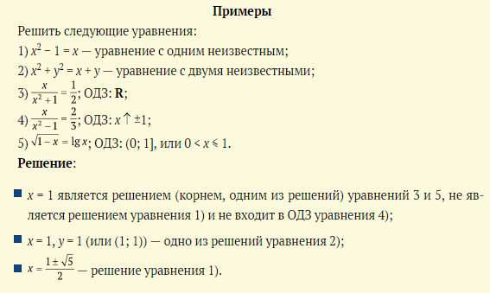

# **Как использовать математический язык при решении уравнений?**

**1. Язык те­ории мно­жеств.** Урав­не­ние бу­дем обоз­на­чать бук­вой E (от Equation); мно­жес­тво ре­шений урав­не­ния E — R(E) = R (от Root); об­ласть до­пус­ти­мых зна­чений (ОДЗ) урав­не­ния E — D(E) = D (от Domain). По оп­ре­деле­нию R(E) ⊂ D(E) — кор­ни урав­не­ния дол­жны вхо­дить в его ОДЗ.

1) Ес­ли урав­не­ние E не име­ет ре­шений, то R(E) = ⌀ — пус­тое мно­жес­тво.

2) Ес­ли урав­не­ние E име­ет единс­твен­ное ре­шение, то мно­жес­тво R(E) сос­то­ит из од­но­го эле­мен­та (од­но­го чис­ла, ес­ли в урав­не­нии од­но чис­ло­вое не­из­вес­тное).

3) Урав­не­ние E2 яв­ля­ет­ся **следс­тви­ем** урав­не­ния E1, ес­ли R(E2) ⊃ R(E1), т. е. каж­дое ре­шение урав­не­ния E1 яв­ля­ет­ся ре­шени­ем урав­не­ния E2.

4) Урав­не­ние E2 рав­но­сильно урав­не­нию E1, ес­ли R(E2) = R(E1), т. е. мно­жес­тва ре­шений E1 и E2 сов­па­да­ют.

Ра­венс­тво R(E1) = R(E2) эк­ви­вален­тно двум вклю­чени­ям R(E1) ⊂ R(E2) и R(E2) ⊂ R(E1). Это да­ет воз­можность пе­рефор­му­лиро­вать оп­ре­деле­ние рав­но­сильнос­ти.

Урав­не­ния E1 и E2 **рав­но­сильны**, ес­ли каж­дое ре­шение урав­не­ния E1 яв­ля­ет­ся ре­шени­ем урав­не­ния E2 и каж­дое ре­шение урав­не­ния E2 яв­ля­ет­ся ре­шени­ем урав­не­ния E1.

5) Ес­ли урав­не­ние E3 яв­ля­ет­ся следс­тви­ем урав­не­ния E2, а урав­не­ние E2 — следс­тви­ем урав­не­ния E1, то урав­не­ние E3 яв­ля­ет­ся следс­тви­ем урав­не­ния E1.

При этом:

R(E1) ⊂ R(E2) ⊂ R(E3).

Ана­логич­ное ут­вер­жде­ние вер­но и для по­нятия рав­но­сильнос­ти урав­не­ний.

6) Обыч­ный путь ре­шения урав­не­ния сос­то­ит в пос­тро­ении та­кой це­поч­ки следс­твий, пос­леднее урав­не­ние ко­торой мы ре­шать уме­ем. Пос­ле это­го ли­бо вы­пол­ня­ют про­вер­ку, ли­бо вы­яс­ня­ют, нельзя ли сде­лать «об­ратный ход» в пос­тро­ен­ной це­поч­ке, т. е. бу­дут ли урав­не­ния це­поч­ки рав­но­сильны друг дру­гу.

Ес­ли при пе­рехо­де от урав­не­ния E1 к урав­не­нию E2 ока­залось, что мно­жес­тво R(E2) больше мно­жес­тва R(E1), т. е. R(E1) ⊂ R(E2), то го­ворят, что по­яви­лись «пос­то­рон­ние кор­ни», ко­торые на­до от­се­ять.

Ес­ли не все эле­мен­ты мно­жес­тва R(E1) вош­ли в R(E2), то го­ворят, что про­изош­ла «по­теря кор­ней». Ра­зуме­ет­ся, в этом слу­чае урав­не­ние E2 не яв­ля­ет­ся следс­тви­ем урав­не­ния E1.

## **Язык теории множеств**

* E — урав­не­ние;
* R (E) — мно­жес­тво ре­шений урав­не­ния;
* D (E) — об­ласть до­пус­ти­мых зна­чений.

Ес­ли в урав­не­ние E вхо­дит од­но не­из­вес­тное, зна­чени­ями ко­торо­го яв­ля­ют­ся действи­тельные чис­ла, то мно­жес­тво его кор­ней R(E) яв­ля­ет­ся под­мно­жес­твом **R**.

Об­щепри­нятая за­пись мно­жес­тва пе­речис­ле­ни­ем его эле­мен­тов в фи­гур­ных скоб­ках час­то ока­зыва­ет­ся гро­моз­дкой, и мож­но ис­пользо­вать лю­бую дру­гую фор­му за­писи, лишь бы она бы­ла точ­ной и по­нят­ной.

## **Нарушение равносильности**

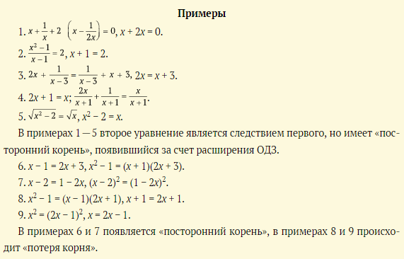

# **Как использовать математический язык при решении уравнений?**

**1. Язык те­ории мно­жеств.** Урав­не­ние бу­дем обоз­на­чать бук­вой E (от Equation); мно­жес­тво ре­шений урав­не­ния E — R(E) = R (от Root); об­ласть до­пус­ти­мых зна­чений (ОДЗ) урав­не­ния E — D(E) = D (от Domain). По оп­ре­деле­нию R(E) ⊂ D(E) — кор­ни урав­не­ния дол­жны вхо­дить в его ОДЗ.

1) Ес­ли урав­не­ние E не име­ет ре­шений, то R(E) = ⌀ — пус­тое мно­жес­тво.

2) Ес­ли урав­не­ние E име­ет единс­твен­ное ре­шение, то мно­жес­тво R(E) сос­то­ит из од­но­го эле­мен­та (од­но­го чис­ла, ес­ли в урав­не­нии од­но чис­ло­вое не­из­вес­тное).

3) Урав­не­ние E2 яв­ля­ет­ся **следс­тви­ем** урав­не­ния E1, ес­ли R(E2) ⊃ R(E1), т. е. каж­дое ре­шение урав­не­ния E1 яв­ля­ет­ся ре­шени­ем урав­не­ния E2.

4) Урав­не­ние E2 рав­но­сильно урав­не­нию E1, ес­ли R(E2) = R(E1), т. е. мно­жес­тва ре­шений E1 и E2 сов­па­да­ют.

Ра­венс­тво R(E1) = R(E2) эк­ви­вален­тно двум вклю­чени­ям R(E1) ⊂ R(E2) и R(E2) ⊂ R(E1). Это да­ет воз­можность пе­рефор­му­лиро­вать оп­ре­деле­ние рав­но­сильнос­ти.

Урав­не­ния E1 и E2 **рав­но­сильны**, ес­ли каж­дое ре­шение урав­не­ния E1 яв­ля­ет­ся ре­шени­ем урав­не­ния E2 и каж­дое ре­шение урав­не­ния E2 яв­ля­ет­ся ре­шени­ем урав­не­ния E1.

5) Ес­ли урав­не­ние E3 яв­ля­ет­ся следс­тви­ем урав­не­ния E2, а урав­не­ние E2 — следс­тви­ем урав­не­ния E1, то урав­не­ние E3 яв­ля­ет­ся следс­тви­ем урав­не­ния E1.

При этом:

R(E1) ⊂ R(E2) ⊂ R(E3).

Ана­логич­ное ут­вер­жде­ние вер­но и для по­нятия рав­но­сильнос­ти урав­не­ний.

6) Обыч­ный путь ре­шения урав­не­ния сос­то­ит в пос­тро­ении та­кой це­поч­ки следс­твий, пос­леднее урав­не­ние ко­торой мы ре­шать уме­ем. Пос­ле это­го ли­бо вы­пол­ня­ют про­вер­ку, ли­бо вы­яс­ня­ют, нельзя ли сде­лать «об­ратный ход» в пос­тро­ен­ной це­поч­ке, т. е. бу­дут ли урав­не­ния це­поч­ки рав­но­сильны друг дру­гу.

Ес­ли при пе­рехо­де от урав­не­ния E1 к урав­не­нию E2 ока­залось, что мно­жес­тво R(E2) больше мно­жес­тва R(E1), т. е. R(E1) ⊂ R(E2), то го­ворят, что по­яви­лись «пос­то­рон­ние кор­ни», ко­торые на­до от­се­ять.

Ес­ли не все эле­мен­ты мно­жес­тва R(E1) вош­ли в R(E2), то го­ворят, что про­изош­ла «по­теря кор­ней». Ра­зуме­ет­ся, в этом слу­чае урав­не­ние E2 не яв­ля­ет­ся следс­тви­ем урав­не­ния E1.

## **Язык теории множеств**

* E — урав­не­ние;
* R (E) — мно­жес­тво ре­шений урав­не­ния;
* D (E) — об­ласть до­пус­ти­мых зна­чений.

Ес­ли в урав­не­ние E вхо­дит од­но не­из­вес­тное, зна­чени­ями ко­торо­го яв­ля­ют­ся действи­тельные чис­ла, то мно­жес­тво его кор­ней R(E) яв­ля­ет­ся под­мно­жес­твом **R**.

Об­щепри­нятая за­пись мно­жес­тва пе­речис­ле­ни­ем его эле­мен­тов в фи­гур­ных скоб­ках час­то ока­зыва­ет­ся гро­моз­дкой, и мож­но ис­пользо­вать лю­бую дру­гую фор­му за­писи, лишь бы она бы­ла точ­ной и по­нят­ной.

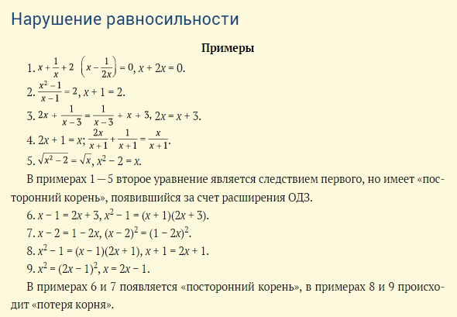

**2. Язык ло­гики.** Урав­не­ние мож­но рас­смат­ри­вать как пе­ремен­ное выс­ка­зыва­ние, мно­жес­тво ре­шений ко­торо­го — «мно­жес­тво ис­тиннос­ти» это­го выс­ка­зыва­ния, т. е. мно­жес­тво тех зна­чений не­из­вес­тных (пе­ремен­ных для дан­но­го выс­ка­зыва­ния), при под­ста­нов­ке ко­торых по­луча­ет­ся ут­вер­жде­ние (ра­венс­тво чи­сел).

Следс­твия мож­но за­писы­вать с по­мощью ло­гичес­ко­го зна­ка **следс­твия** (**им­пли­кации**):

E1 ⇒ E2 оз­на­ча­ет, что R(E1) ⊂ R(E2).

Рав­но­сильность урав­не­ний за­писы­ва­ет­ся с по­мощью зна­ка **эк­ви­вален­тнос­ти** (**рав­но­сильнос­ти**):

E1 ⇔ E2 оз­на­ча­ет, что R(E1) = R(E2).

Рав­но­сильность эк­ви­вален­тна на­личию двух следс­твий:

E1 ⇔ E2 оз­на­ча­ет, что E1 ⇒ E2 и E2 ⇒ E1.

## **Язык логики**

* пе­ремен­ное выс­ка­зыва­ние — урав­не­ние;
* «мно­жес­тво ис­тиннос­ти» это­го выс­ка­зыва­ния — мно­жес­тво ре­шений урав­не­ния.

E1 ⇒ E2, т. е. R (E1) ⊂ R (E2), — им­пли­кация;

E1 ⇔ E2, т. е. R (E1) = R (E2), — эк­ви­вален­тность.

**3. Сис­те­мы и со­вокуп­ности урав­не­ний.**

**Сис­те­ма урав­не­ний** — это на­бор нес­кольких урав­не­ний вмес­те с за­дачей на­хож­де­ния ре­шений, ко­торые удов­летво­ря­ют каж­до­му из урав­не­ний.

Обоз­на­чение:

Ре­шение сис­те­мы E — мно­жес­тво всех об­щих ре­шений урав­не­ний E1 и E2, т. е.

R(E) = R(E1) ∩ R(E2).

**Со­вокуп­ность урав­не­ний** — на­бор нес­кольких урав­не­ний вмес­те с за­дачей на­хож­де­ния ре­шений, ко­торые удов­летво­ря­ют хо­тя бы од­но­му из урав­не­ний.

Обоз­на­чение:

**Ре­шение со­вокуп­ности** E — это объеди­нение ре­шений урав­не­ний, вхо­дящих в эту со­вокуп­ность:

R(E) = R(E1) ∪ R(E2).

Со­вокуп­ность урав­не­ний час­то по­яв­ля­ет­ся при не­об­хо­димос­ти раз­бить ОДЗ урав­не­ния на бо­лее мел­кие час­ти: ес­ли D(E) = D1 ∪ D2, то урав­не­ние E рав­но­сильно со­вокуп­ности урав­не­ний, за­пись ко­торых сов­па­да­ет с за­писью урав­не­ния E, но ко­торые име­ют об­ластя­ми до­пус­ти­мых зна­чений мно­жес­тва D1 и D2.

## **Системы и совокупности уравнений**

Каж­дое урав­не­ние сис­те­мы мож­но рас­смат­ри­вать как урав­не­ние не­кото­рой ли­нии на ко­ор­ди­нат­ной плос­кости.

Ко­ор­ди­наты каж­дой точ­ки этой ли­нии — од­но ре­шение урав­не­ния.

Ре­шения сис­те­мы — ко­ор­ди­наты то­чек пе­ресе­чения гра­фиков урав­не­ний.

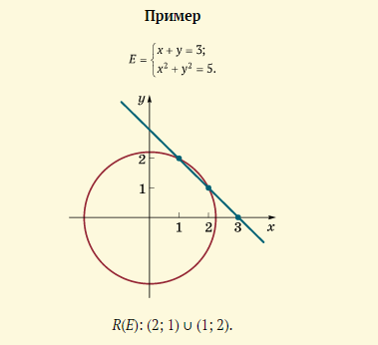

**ВОПРОСЫ И ЗАДАНИЯ**

1. Что оз­на­ча­ет ре­шить урав­не­ние?
2. Мож­но ли ут­вер­ждать, что урав­не­ние ре­шено, ес­ли оп­ре­деле­но, что у не­го нет кор­ней?
3. Что оз­на­ча­ет, что од­но урав­не­ние яв­ля­ет­ся следс­тви­ем дру­гого?
4. Ка­кие урав­не­ния на­зыва­ют­ся рав­но­сильны­ми?
5. Ка­кая раз­ни­ца меж­ду сис­те­мой урав­не­ний и со­вокуп­ностью урав­не­ний?
6. Чис­ла *x* = 1, *y* = 1 удов­летво­ря­ют сис­те­ме  Сколько ре­шений пред­став­ля­ет эта за­пись — од­но или два?
7. Что мо­жет про­изойти, ес­ли пе­репи­сать урав­не­ние, из­ме­нив его об­ласть до­пус­ти­мых зна­чений?